Istruzioni Classifiche Online/Televisoni

SOLO PC3

- Spostare tutti i file .csv presenti nella cartella C:\Temp\tmo\ in una nuova sottocartella col nome della gara a cui appartengono i file. Il nome della gara fa parte del nome dei file .csv (NON SPOSTARE I FILE .json).

- Esportare le liste di partenza per categoria nella cartella C:\Temp\tmo\

Impostare
- Colonne con separatori (CSV)
- Separatori = Punto e virgola
- Delimitatore testo = Nessuno
- Formatta i tempi per Excel = sì
- Nome/cartella del file locale = C:\Temp\tmo\1._SprintCup_2015_GOLD_Comano.csv
  - Il nome deve finire con “.csv” in minuscolo
  - I caratteri “_” vengono sostituiti da uno spazio
  - Non sono ammessi caratteri particolari come * / \ ‘ “
- Nome file univoco con orario = sì
  - Questo aggiunge la data e l’ora al file generato
- Carica file nel web = sì
- Elabora file con DLL = no
- Nella cartella C:\Temp\tmo\ aggiungere al nome del file appena esportato il prefisso “LP_”.
Il formato del nome del file deve essere: LP_20180922_150248_1._SprintCup_2015_GOLD_Comano.csv

- Nella finestra della classifica (di qualsiasi tipo, con o senza tempi intermedi, provvisoria o finale) sulla sinistra ci sono le opzioni per esportare a intervalli regolari.
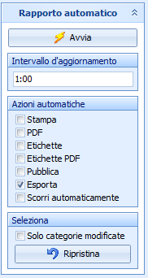
Impostare
  - Intervallo d’aggiornamento = 1:00
  - Qui 1 minuto
- Azioni automatiche = Esporta
  - Solo categorie modificate = no
  - Questa opzione è disponibile solo nelle classifiche provvisorie
  - Premere il bottone Avvia
- La prima volta appare il dialogo per specificare il formato del file.
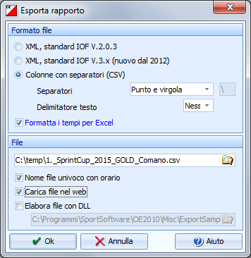
C:\Temp\tmo\1._SprintCup_2015_GOLD_Comano.csv

Impostare
- Colonne con separatori (CSV)
- Separatori = Punto e virgola
- Delimitatore testo = Nessuno
- Formatta i tempi per Excel = sì
- Nome/cartella del file locale = C:\Temp\tmo\1._SprintCup_2015_GOLD_Comano.csv
  - Il nome del file diventa l’identificativo della gara sulla pagina web
  - Il nome deve finire con “.csv” in minuscolo
  - I caratteri “_” vengono sostituiti da uno spazio
  - Non sono ammessi caratteri particolari come * / \ ‘ “
- Nome file univoco con orario = sì
  - Questo aggiunge la data e l’ora al file generato
- Carica file nel web = sì
- Elabora file con DLL = no
- Ad ogni export appare brevemente la mascherina che mostra lo stato della creazione del file locale
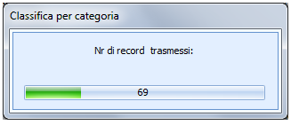

- Al primo accesso appare il seguente dialogo

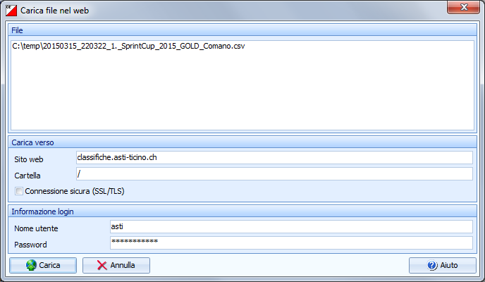
C:\Temp\tmo\
gozgo.cryms.com

Impostare
- Sito web = gozgo.cryms.com
- Cartella = /
- Connession sicura (SSL/TLS) = no
- Nome utente = asti
- password = class1f1che
- Ad ogni export appare brevemente la finestra che mostra lo stato del trasferimento del file sul server
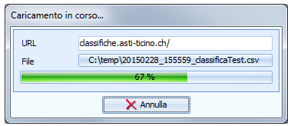
C:\Temp\tmo\
gozgo.cryms.com/
- Dal Desktop fare doppio click sull’icona TVServer.

- Quando si apre il browser (Opera) andare sulla pagina “Configurazione”.
Ignorare Gara attiva, (NON CAMBIARE LA GARA SELEZIONATA).
Sotto Configurazione cambiare solamente:
- Nome gara
- Data di gara
- Ora zero (non prima partenza ma ora zero su OE. In File > Impostazioni)
- Tempo alla partenza (tempo cg-prepartenza)
Salvare col bottone Salva.

- Selezionare la finestra Tomcat (icona java) e premere ctrl + c, chiudere il browser e poi far ripartire il TVServer.

- Sempre nella pagina “Configurazione” cliccare su EOC TV per vedere le liste-classifiche sul browser.

- Cercare indirizzo IP del server.

Aprire una finestra di comando (cmd.exe).
Inserire comando ipconfig
Cercare riga Indirizzo IPv4 e memorizzarsi l’ultimo numero.
Esempio: 192.168.1.123

- Accendere la tele, poi premere il tasto home (sud est rispetto all’OK centrale).

- Con le frecce scendere in applicazioni e selezionare l’icona Classifiche Asti più bassa delle due mostrate, premere OK per farla partire.

- Se il numero IP non corrisponde, sempre con le frecce salire sulla riga IP: e premere OK, poi inserire il numero corretto.

- Selezionare EOC TV, poi scgliere la tv da visualizzare (su uno schermo tv1, sull’altro tv2).

Dettagli tecnici:
- il bottone EOC TV sul browser manda a <server>:8080/corsa/screen, mentre EOC TV sulla tele manda a <server>:8080/ e viene poi reindirizzato dal file index.html che si trova in C:\ApplicationServer\tomcatCorsaOrientamento\webapps\ROOT\
- l’applicazione /corsa viene reindirizzata a C:\Cryms\CorsaOrientamento\WebRoot\
il reindirizzamento è definito nel file corsa.xml che si trova in C:\ApplicationServer\tomcatCorsaOrientamento\conf\Catalina\localhost\

